LOS PROBLEMAS Y DESAFÍOS ESTRUCTURALES DE LA EDUCACIÓN SUPERIOR EN EL CHILE NEOLIBERAL
STRUCTURAL PROBLEMS AND CHALLENGES OF HIGHER EDUCATION IN CHILE NEOLIBERAL

Resumen
El presente artículo tiene como objetivo realizar una mirada crítica al sistema de educación superior chileno, a través del análisis de lo que, a juicio de los autores, son los pilares estructurales de éste sistema. En primer lugar, el Marco regulatorio y el rol del Estado pone atención en las leyes que regulan el sistema, desde la LOCE implementada en la última dictadura, y el papel que el Estado cumple respecto a este tema. En segundo lugar, el pilar de Institucionalidad y administración se refiere a la organización del sector y sus distintos tipos de instituciones. En tercer lugar, el Acceso y permanencia observa ciertos aspectos del ingreso a la educación superior y tasas de retención, teniendo en cuenta cómo se da éste acceso y a qué tipo de institución. El último es el Financiamiento, que revisa cómo es el aporte privado el principal ingreso de fondos para el sistema, bajo una lógica de financiamiento a la demanda. Finalmente, se trazan algunas conclusiones y proyecciones.

Palabras Clave: Marco regulatorio y rol del estado, institucionalidad y administración, acceso y permanencia, financiamiento.

Abstract
The objective of this article is to suggest a critical view to the chilean higher education system, through the analysis of -according to the authors- its structural basis. First, the Regulatory System and the State role that focus on the laws that administrate the system, since the implementation of LOCE in the last dictatorship, and the role of the State, regarding this topic. Second, the Institutional and administrative basis refers to the educational field and its different types of institutions. Third, the Access and retention consider certain aspects of admission to higher education and retention rates, taking into account the characteristics of the access and the kind of educational institutions students enroll. Last, the Funding system includes how the private resources are the main income to the system, driven by a demand-side financing layout. Finally, some conclusions and projections are outlined.

Keywords: Regulatory System and the State role, institutional and administrative basis, access and retention, funding system.

A modo de Introducción

Este documento pretende ser un insumo para el debate sobre la educación superior chilena, que bajo el experimento neoliberal se ha convertido en un negocio, “El gran negocio de las universidades chilenas” al decir de Monckeberg (2007), al mismo tiempo que se constituye en “sistema” jurídico anómalo y desarticulado, construyendo una especie de anarquía neoliberal, sin regulación del Estado.

Uno de los pilares del proyecto neoliberal para la Educación Superior lo ha constituido la transnacionalización del mercado universitario, en el cual el mercado de servicios adquiere carácter internacional, como por ejemplo a través de consorcios empresariales dedicados a la Educación Superior. Otras formas de transnacionalización de servicios educativos lo constituyen las modalidades educativas a distancia (cursos, universidades virtuales), la movilidad de estudiantes a universidades extranjeras, la instalación de sucursales universitarias en otros países y la deslocalización en el extranjero de profesionales e investigadores (DE SOUSA SANTOS, 2008). En Chile un caso paradigmático es el consorcio Laureate International Universities que, constituido por la Universidad Nacional Andrés Bello, de las Américas y Viña del Mar, representa una gran parte de la matrícula nacional, casi 15% de la matrícula total de educación superior. En contraste, la Universidad de Chile, siendo universidad estatal con mayor cantidad de matrícula, no alcanza a tener el 2% de la matrícula total de educación superior.

Asistimos, también, a un escenario en el cual la producción del conocimiento ha sido monopolizada por transnacionales. Desde hace varios años se ha instalado la medición de publicaciones académicas sobre la base de las llamadas “revistas de alto impacto”, las cuales en su mayor parte pertenecen a consorcios editoriales e informáticos internacionales. Es el caso de las llamadas publicaciones ISI (Web of Science), de propiedad de Thomson Reuters, el que se ha convertido en un indicador de calidad académica, en desmedro de otras fuentes de producción de conocimiento.

Antes de la última dictadura militar existían 8 universidades que impartían estudios superiores (títulos profesionales y técnicos). La matrícula estatal era hegemónica y mayoritaria, considerando las únicas dos casas de estudios superiores de esta índole: la Universidad de Chile y la Universidad Técnica del Estado. Entre ambas tenían más de 20 sedes en regiones. Las otras 6 universidades eran privadas: Pontificia Universidad Católica de Chile, Católica de Valparaíso, Católica del Norte, de Concepción, Austral y Federico Santa María. Luego de la Constitución de 1980 se promulgaron dos Decretos de Fuerza de Ley (DFL 1 y DFL 2), los cuales desintegraron a las universidades estatales y promovieron el desarrollo de instituciones privadas. Por ejemplo, entre el plebiscito de 1988 (octubre de ese año) y un día antes de asumir Patricio Aylwin la presidencia (9 de marzo de 1990) se fundaron alrededor de 32 universidades privadas. Además, a partir de 1981 se crean los Institutos Profesionales y Centros de Formación Técnica.

En este documento intentaremos revisar lo que a nuestro juicio son los cuatro pilares estructurales de la Educación Superior en Chile: Marco regulatorio y rol del Estado; Institucionalidad y administración; Acceso y Permanencia; y Financiamiento.

- Marco regulatorio y rol del Estado

El marco regulatorio de la educación chilena se establece tanto en la Constitución de 1980/2005 como en la Ley Orgánica Constitucional de Enseñanza (LOCE) de 1990, ley que fue sustituida para la enseñanza escolar obligatoria por la Ley General de Educación (LGE), pero que sigue vigente para el ámbito de la educación superior. En ambos cuerpos legales se estipula el rol subsidiario del Estado en educación. El rol subsidiario en la Constitución de 1980 está consagrado en su primer artículo: “El Estado reconoce y ampara a los grupos intermedios a través de los cuales se organiza y estructura la sociedad y les garantiza la adecuada autonomía para cumplir sus propios fines específicos” (artículo 1, inciso 3º). En particular, con respecto al rol subsidiario en la educación, éste se expresa, por ejemplo, en: “Los padres tienen el derecho preferente y el deber de educar a sus hijos. Corresponderá al Estado otorgar especial protección al ejercicio de este derecho”. (artículo 19, numeral 10, inciso 2º).

La función subsidiaria implica, en primer lugar, que el Estado proporciona educación siempre y cuando otras instancias intermedias de la sociedad (como las iglesias u otro tipo de agente particular) no estén posibilitadas de realizar esta labor. Por lo anterior, el Estado asume la obligación de mantener un sistema gratuito de educación complementario a la labor de estos cuerpos intermedios (numeral 10º, artículo 19, constitución política de 1980/2005). Además, el rol subsidiario implica la responsabilidad del Estado para con estos cuerpos intermedios de manera de ayudarlos a cumplir y desarrollar su función social, sea educativa, económica o de otro tipo. En complemento con este rol subsidiario para con la educación, el Estado debe velar por el bien común en sus establecimientos o en los subsidiados, lo cual se traduce en la fiscalización por el cumplimiento de una enseñanza que salvaguarde «la moral, las buenas costumbres, el orden público y la seguridad nacional» (artículo 19, numeral 11º, Constitución Política de 1980/2005).

La Constitución de la República de Chile que nos rige en la actualidad fue promulgada en el año 1980 (bajo la última dictadura) y sufrió su mayor reforma durante el gobierno de Ricardo Lagos (2005). Sin embargo, estas modificaciones no afectaron los elementos centrales de la misma; en particular, su capítulo III que define los DERECHOS Y DEBERES CONSTITUCIONALES mantiene la misma redacción de 1980. Dentro de este capítulo destaca el artículo 19 que define veinticinco derechos fundamentales que estarían resguardados por la carta fundamental. El numeral 10° de este artículo (19 10°) define el derecho a la educación de la siguiente forma «(…) los padres tienen el derecho preferente y el deber de educar a sus hijos. Corresponderá al Estado otorgar especial protección al ejercicio de este derecho (...)». Al plantearlo de esta forma, el derecho a la educación es comprendido como un derecho de elección de los padres. El Estado garantiza la libertad de los padres a elegir un determinado establecimiento educacional, pero NO GARANTIZA el derecho a la educación de niños/as, jóvenes y adultos.

Por otra parte, el artículo 19 11° define el derecho a la libertad de enseñanza, como el derecho de «(…) abrir, organizar y mantener establecimientos educacionales (...)». Como se aprecia, no se trata del derecho a la libertad de cátedra ni el fomento de distintos proyectos educativos, sino simplemente del derecho de los particulares de abrir sus propios establecimientos. Una anomalía en relación a cómo funciona la educación en el resto del mundo.

Además de estos dos derechos (19 10° y 19 11°), el artículo 19 define 4 derechos relacionados con la propiedad: «derecho a desarrollar cualquier actividad económica» (art. 19 n 21); «derecho a no ser discriminado por el Estado y sus organismos en materia económica» (art. 19 n 22); «derecho a la libertad para adquirir el dominio de toda clase de bienes» (art. 19 n. 23); y, «derecho de propiedad en sus diversas especies sobre toda clase de bienes corporales e incorporales» (art. 19 n.24).

Por último, el artículo 20 establece los derechos que gozan de garantía constitucional, es decir, que tienen preeminencia sobre los demás, siendo los derechos por los cuales se puede apelar constitucionalmente si no se cumplen. Estos son el de libertad de enseñanza (19 11°) y los cuatro derechos de propiedad recién descritos (19 21°, 22°, 23° y 24°), lo cual demuestra la preferencia por determinados derechos, NO GARANTIZANDO EL DERECHO A LA EDUCACIÓN (19 10°).

- Institucionalidad y Administración

En lo que concierne a este pilar estructural señalamos que entre los tres denominados subsistemas (Es importante indicar que las Escuelas matrices de las Fuerzas Armadas también se rigen por la LOCE y podría ser considerado un cuarto subsistema [LOCE, 1990. Artículo 29]): los Centros de Formación Técnica (CFT`s en adelante), los Institutos Profesionales (IP`s en adelante) y las Universidades (Ues en adelante) no existe articulación curricular ni jurídica. Por ejemplo, un egresado de un IP puede finalizar sus estudios en un CFT y no necesariamente existe reconocimiento de su formación en algún instituto profesional, salvo en los holdings educacionales (algunos de carácter transnacional, como el Holding Laureate, el cual está ausente en los países en los cuales las universidades no pueden tener fines de lucro. En Chile, pese a existir restricción en este ámbito, tiene presencia en la educación superior) (KREMERMAN, 2016). Según Fundación Sol, existen los siguientes holdings educacionales en nuestro país: 1) Holding educacional Laureate (Universidad de las Américas, Andrés Bello, Viña del Mar y AIEP); 2) El Holding Santo Tomás (Universidad, CFT e IP); y 3) el Grupo INACAP (Universidad, CFT e IP). También puede darse el caso de un egresado de un IP, que quiere y puede continuar sus estudios en alguna universidad, pero que no necesariamente se le reconocen los años de formación igual que cualquier otra persona que comienza de cero. Según la LOCE, unos pueden lucrar [CFT`s e IP`s privados] y otros no [Ues públicas y privadas] (LOCE 1990, art. 30), sin ningún tipo de justificación legal o argumentación coherente.

Respecto a matrícula, en ninguno de estos subsistemas se encuentra regulada. En el caso de los CFT`s, son todos privados. Según la Ley 20.190 publicada el 29 de marzo del presente año, se abrirán 15 CFT`s estatales, uno por región. La matrícula estatal en este subsistema sólo podrá representar el 3% de la totalidad la matrícula, lo que no equivale a fortalecer lo público, sino que a mantenerlo en una vitrina o como pieza de museo. Para el subsistema de los IP`s no existe oferta estatal (Cabe señalar que el Instituto Nacional de Capacitación (INACAP) fue creado por el Estado en 1966, con diversas sedes en regiones, el cual fue privatizado de manera fraudulenta durante la dictadura militar), por lo tanto, la matrícula en los IP`s privados representa el 32% de la matricula total de la educación superior, resultando ser la de mayor matrícula y la que más ha crecido en los últimos 10 años. Para el caso de las Ues, la oferta de matrícula estatal es la única que disminuye, llegando a ser el 14% de la matrícula total de la educación superior, a la inversa de lo que ocurre en la privada la cual ha mostrado en los últimos 30 años un crecimiento sostenido. En síntesis, hoy podemos afirmar que entre los tres principales holdings educacionales (ver nota al pie n°8) poseen una matrícula de 391.436 al 2015, es decir, tienen alrededor de un 33% de la matrícula total de la educación superior en Chile. Por otro lado, en Latinoamérica existen políticas educativas que promueven y fortalecen el crecimiento de la educación superior pública. Por citar algunos ejemplos: en Brasil, el ex-presidente Lula construyó 14 universidades públicas, sean estas estaduales o federales, en 8 años de gobierno; en Uruguay, el ex presidente Mujica construyó 3 universidades nacionales estatales, todas en funcionamiento; en Bolivia han levantado universidades públicas de carácter intercultural y la formación inicial docente es controlada por los centros de formación superior estatal.

Sobre el rol de cada uno de estos subsistemas, hay que señalar que la LOCE es bastante escueta respecto a las instituciones que tienen reconocimiento oficial. Para el caso de los CFT`s e IP`s sólo requieren requisitos mínimos (arts. 30 y 31). Para el caso de los CFT´s estos entregan títulos de nivel técnico superior (Esta certificación se entrega tras un año de estudio, luego de haber finalizado la enseñanza media); y para los IP`s, títulos profesionales que no requieran licenciatura y títulos técnicos de nivel superior (Esta certificación se entrega tras 2 años y medio de estudios, luego de haber finalizado la enseñanza media). Por su parte, las Ues podrán otorgar títulos profesionales y toda clase de grados académicos (licenciaturas, magíster y doctor). Además, estas últimas deben cumplir una función de investigación y extensión, tema ampliamente debatido por comunidades estudiantiles y académicas de las Ues estatales, debido a su importancia en la construcción de conocimiento para el país.

La mercantilización de la educación superior ha permitido el desarrollo de entidades que acreditan la calidad de estos subsistemas. Sin embargo, ha quedado demostrado, en estos últimos años, que este tipo de instituciones del sistema -como la Comisión Nacional de Acreditación (CNA)- han sido corrompidas y se han transformado escrupulosamente en negocios. (Centro de Investigación e Información Periodística-CIPER, 2012). En efecto, hoy confiar en algún tipo de acreditación, es como confiar en el mercado como solución a los problemas de la educación superior.

Vale la pena señalar que en lo que concierne las universidades estatales, estas se encuentran agrupadas al interior del Consorcio de Universidades del Estado de Chile (CUECH). Actualmente lo configuran las 16 universidades estatales existentes, incluyendo las recientemente creadas, Universidad de O’higgins y la de Aysén. Todas, salvo las dos últimas mencionadas, son parte del proceso de desmembramiento y desarticulación, promovido en dictadura, de las 2 universidades nacionales (UTE y Universidad de Chile) estatales que existían antes de 1980. En lo que concierne a las universidades privadas tradicionales son 9 y se agrupan en lo que se ha denominado el G-9. Estas nacen también en 1981 y son la resultante de las 6 universidades privadas que existían antes de esa fecha. En lo que concierne al Consejo de Rectores de Universidades chilenas (CRUCH), es la organización que se dieron las universidades tradicionales (estatales y privadas que surgen de este proceso). Hoy 27 en total. Por último, señalamos que existe una nueva agrupación denominada Corporación de Universidades Privadas (CUP) que agrupa a 16 Universidades de alrededor de 35 privadas que surgieron durante estos últimos treinta años, sin contar aquellas 21 que han cerrados sus matrículas. Esta corporación tiene como socios: la Universidad Adventista de Chile, Autónoma de Chile, Bernardo O’Higgins, Bolivariana, Central, del Aconcagua, de las Américas, del Pacífico, Internacional SEK, Los Leones, Miguel de Cervantes, Pedro de Valdivia, San Sebastián, Santo Tomás, UCINF, UNIACC, UNICIT y Universidad La Araucana.

- Acceso y permanencia

Para ingresar a la Educación Superior en Chile, además de haber finalizado la enseñanza media, se debe cumplir con los requisitos de admisión definidos autónomamente por cada institución. Las universidades pertenecientes al Consejo de Rectores (CRUCH) tienen como mecanismo la Prueba de Selección Universitaria (PSU), una serie de 4 pruebas estandarizadas (2 obligatorias, lenguaje y matemáticas; y 2 optativas, ciencias e historia), de selección múltiple, que se elabora sobre la base del currículo de enseñanza media. Para calcular el puntaje PSU, proceso que se realiza una vez cada año, se considera una media de 500 puntos y una desviación estándar de 110 puntos, teniendo un mínimo de 150 y un máximo de 850. Esto significa que lo importante es el rendimiento obtenido por la persona en relación al grupo que rinde la prueba, lo que implica que siempre habrá un 50% de los participantes sobre la media el otro 50% bajo la media, en una normalización de la distribución de los puntajes. Se establece como mínimo 475 puntos para ser seleccionados. Además, desde el 2012, para ser seleccionado se suman otras Ues Privadas a este “Sistema Único de Admisión” (SUA). Por otro lado, el puntaje ranking de notas y las notas de enseñanza media (NEM) también pueden ser consideradas en el ingreso a algunas Ues. El NEM incluso pueden ser una vía de acceso directo, por ejemplo, en algunos IP y CFT que sólo exigen la PSU rendida (En la página web “mifuturo.cl” del Ministerio de Educación se detallan las diferentes vías de ingreso). En el caso de las Ues adscritas al SUA, los distintos factores anteriormente nombrados se ponderan de manera diferente según la carrera e institución a la que se quiera postular.

Además, para poder financiar la permanencia de los estudiantes en la Educación Superior, algunas becas del Estado exigen un mínimo de 500 puntos promedio en la PSU (lenguaje y matemáticas), y un puntaje desde 475 puntos para el Crédito con Aval del Estado y el Fondo solidario de Crédito Universitario (FSCU) (En la página web “portal.beneficiosestudiatiles.cl” del Ministerio de Educación se detallan los beneficios estudiantiles para Educación Superior). Es preciso señalar que una beca es un apoyo económico que entrega el Ministerio de Educación para financiar parte del costo de los estudios superiores. A diferencia de un crédito, no se deben devolver estos recursos al momento del egreso o titulación. Por su parte, el CAE corresponde a un crédito otorgado por una institución del sistema financiero y que es garantizado por el Estado y por la institución de educación superior. El cobro se inicia 18 meses después del egreso, teniendo un plazo de 10, 15 o 20 años dependiendo del monto de la deuda. En cambio, el FSCU está creado por recursos públicos y es sólo para las universidades del CRUCH. Se comienza a cancelar después de dos años de haber egresado, pagando anualmente una suma equivalente al 5% del total de ingresos que haya obtenido el ex alumno el año anterior. Cabe destacar que durante los últimos años el CAE mantiene un alza sostenida, mientras que el FSCU todo lo contrario. Conjuntamente al requisito de puntaje PSU se considera el nivel socioeconómico calculado en quintiles o deciles. Esto se calcula sumando todos los ingresos del hogar (el valor bruto menos los descuentos legales) y dividiéndolo por la cantidad de integrantes del grupo familiar, obteniendo el ingreso per cápita. Estos quintiles o deciles se establecen previamente, creando tramos de ingreso (5 en el caso de los quintiles; 10 en los deciles) per cápita, en los que clasifican las personas de cada grupo familiar. Así, por ejemplo, existen becas de arancel que además de exigir un puntaje PSU también demandan pertenecer al 70% de la población más vulnerable del país, es decir, hasta el decil 7. En Chile, el sistema ha desvirtuado el concepto de becas. Tener una beca en Francia, Argentina, Alemania o Brasil (países en que la educación superior estatal es gratis), es tener un recurso financiero o de otra índole para el estudiante, de manera tal que pueda mantenerse en el sistema de educación sin tener que recurrir a algún trabajo adicional esporádico o permanente y mermar sus capacidades y posibilidades de estudio. Una beca es eso en cualquier parte del mundo porque las universidades estatales son gratis. Para la RAE, beca es una “Subvención para realizar estudios o investigaciones”. Aquí la beca la asocian a un costo de arancel. Este concepto de “beca” no es más que un invento del neoliberalismo chileno.

La investigación demuestra que el puntaje obtenido en la PSU está relacionado con el establecimiento de procedencia de los estudiantes, siendo sólo alrededor de un 35% los alumnos de escuelas municipales los que superan los 500 puntos promedio PSU, mientras que los de particular subvencionado superan el 51% y los de particular pagado el 85%, al año 2015. Hay que considerar que son las personas de menores recursos las que estudian en establecimientos públicos, mostrando la estrecha relación que existe entre nivel socioeconómico y el tipo de educación al que se puede acceder.

La matrícula total de pregrado en Educación Superior el año 2016, sin considerar las Escuelas Matrices de las FF.AA., es de 1.161.222 estudiantes (en comparación a los 636.583 estudiantes el año 2005), donde la Universidades Estatales representan solamente el 14,4% de la matrícula total, las Universidades Privadas del CRUCH un 11,8%, las Universidades Privadas un 29,4%, los IP un 32,5% y los CFT un 11,9%. Esto demuestra que la mayoría de los alumnos se concentran en instituciones privadas. Es más, la participación de la matrícula de 1er año entre IP y CFT corresponde al 53,5% del sistema el año 2016.

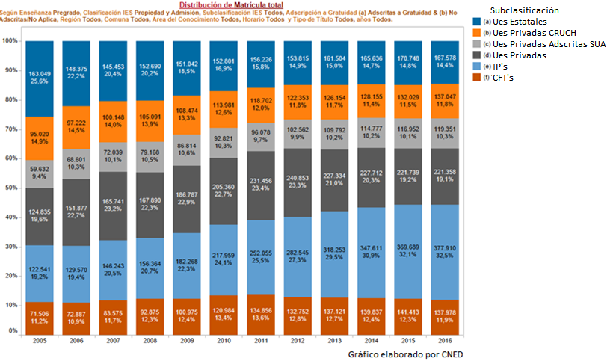

Vale la pena señalar que desde la implementación del Crédito con Aval del Estado (CAE), el año 2006, durante el gobierno del Presidente Lagos, con Sergio Bitar como Ministro de Educación (quien estima, junto a Pilar Armanet, otra ideóloga del CAE, que éste “es uno de los mejores créditos del mundo”) se da un explosivo aumento de matrícula, principalmente por vía privada, sin establecer ninguna regulación (LA TERCERA, 2016). Alrededor del 70% de dicho aumento, hasta el año 2015, se concentra en sólo 20 instituciones que pertenecen a los grupos educacionales privados Laureate International, Santo Tomás, INACAP y Pontificia Universidad Católica, además de aquellas Universidades investigadas por lucro, como la Universidad San Sebastián, Autónoma, Central, del Desarrollo, entre otras.
Precisamente es en estas instituciones donde se concentra el 65,6 % de los alumnos que acceden al CAE.

Por otro lado, el Banco Mundial emitió un informe el año 2011 [Véase, Programa de Crédito con Aval del Estado-(CAE) de Chile], donde señala que esta estructura de financiamiento resulta "perversa, ya que los bancos se benefician de los peores escenarios para el Estado". Según señala el diario La Tercera el 03 de julio de 2011: “En otras palabras, mientras más rápido entren en mora los deudores, más rápido les llegará a los bancos la garantía efectiva de parte del Fisco.”

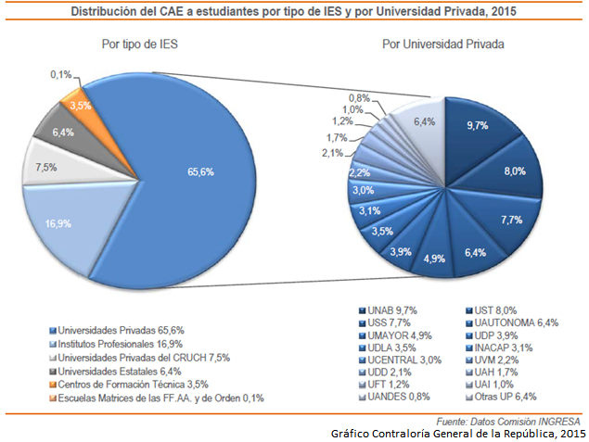

Por su parte, el total de programas de pregrado, según los datos del Consejo Nacional de Educación (CNED), llegan a 10.854, concentrándose el 41,2% en IP’s, casi el 26% en Universidades Privadas fuera del CRUCH y un 17,9% en CFT’s. Cabe destacar el aumento explosivo de programas en IP’s, los cuales de tener un total de 1.847 al año 2005, pasan a 2.654 al año 2010, hasta los 4.469 programas al año 2016.

Si revisamos la matrícula en Educación Superior en función del nivel de ingresos económicos de los estudiantes, encontramos que la población entre 18 y 24 años que asiste a Educación Superior, al año 2013, pertenecientes al quintil 1, concentran su matrícula principalmente en Universidades del CRUCH (31,6%), seguido de IP’s (30,5%), luego Universidades Privadas no tradicionales (28,9%) y finalmente CFT’s (9,1%). En contraparte, los estudiantes pertenecientes al quintil 5 se encuentran mayormente en Universidades Privadas no tradicionales (46,5%), luego en Universidades del CRUCH (33,5%), IP’s (15,7%) y CFT’s (4,2%). Es destacable el aumento exponencial de la proporción de matrícula en Universidades Privadas no tradicionales a medida que se avanza hacia quintiles de mayores ingresos, siendo los quintiles 4 y 5 los que presentan tasas sustancialmente elevadas de matrícula en este tipo de institución. Esto va en contra de la idea que se ha insertado en el sentido común acerca que son los más pobres quienes estudian mayormente en las Universidades Privadas. Por ejemplo, rectores de Universidades privadas, en el contexto que se estaba definiendo cuáles serían las instituciones beneficiadas con la gratuidad para el año 2016, utilizan bastante el argumento de defender a los alumnos más vulnerables que estudian en ese tipo de institución para así ser consideradas para recibir el beneficio (DIARIO LA SEGUNDA, 2015).

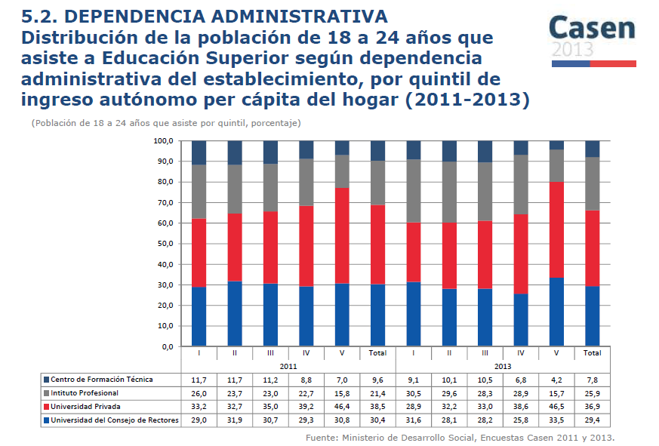

En cuanto a la permanencia en Educación Superior en CFT’s, IP’s y Ues, en pregrado, se observa que los estudiantes de colegios particulares pagados tienen una mayor tasa de retención de 1er año (78,4%) que los de particulares subvencionados (70,3%) y estos, a su vez, más que los de establecimientos municipales (67,5%), esto en base a los datos de los alumnos que ingresaron el año 2012. Sin embargo, estas cifras se estrechan un poco si se observan según el tipo de institución, encontrando, por ejemplo, que en los CFT’s los estudiantes que provienen de colegios municipales tienen una mayor tasa de retención que los de particulares pagados en este contexto. Además, se encuentra que los estudiantes del quintil 1, es decir, los de menores ingresos, muestran una retención de un 71%, inferior al resto de los quintiles, que rondan el 75%. La mayor retención en universidades se da en los quintiles de mayores ingresos, mientras que en los IP se da en los quintiles 1 y 5 y en los CFT’s en los tres quintiles más bajos (SIES, 2014).

- Financiamiento

Según los datos de la OCDE, el gasto público en educación superior en Chile, al año 2013, apenas alcanza un 34,6%, muy lejos del 70% que registran en promedio los países pertenecientes a esta misma organización (MINEDUC, 2015). Este escaso financiamiento fiscal se entrega a través de dos vías: recursos asignados a los estudiantes, que representan un 68,7% de estos, y recursos asignados a las instituciones, que completan el 31,3% restante. El 84,8% de los fondos corresponden a universidades, entre las cuales las estatales reciben un 33,5%. Estos porcentajes corresponden al año 2015. En comparación al año 1990, un 74% de los recursos se entregaban directamente a las instituciones y el otro 26% a los estudiantes (CIPER, 2016).

En cuanto a los recursos asignados a los estudiantes, para que cubran el monto de arancel, se encuentran las diferentes becas y dos créditos, el Fondo Solidario de Crédito Universitario (FSCU)y el Crédito con Aval del Estado (CAE), el cual es otorgado por alguna institución del sistema financiero y es garantizado por el Estado. Cabe destacar que estos recursos focalizados en los estudiantes representan alrededor del 95% del financiamiento fiscal para IP’s, CFT’s y Universidades Privadas fuera del CRUCH, mientras que para Universidades Estatales, Privadas Tradicionales y Escuelas Matrices de las FF.AA. y de Orden representa alrededor del 50%. Cabe destacar que el CAE constituye casi el 40% del financiamiento fiscal dirigido a estudiantes, concentrándose principalmente en Universidades Privadas.

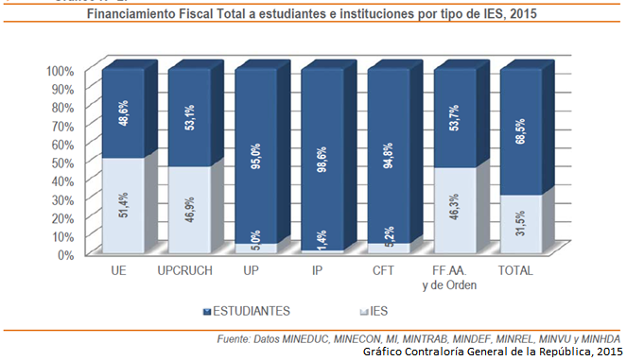

En cuanto al financiamiento fiscal dirigido a las instituciones, este proviene principalmente del Ministerio de Educación, destacando el Aporte Fiscal Directo, que representa un 43,8% del total y que corresponde a un aporte anual de libre disposición para las universidades del CRUCH y que se determina cada año en la Ley de Presupuestos, seguido por CONICYT, vía concurso (16,4%), Convenio Marco (7%), Aporte Fiscal Indirecto (5,1%) y Fondo de Desarrollo Institucional (4,9%). El Aporte Fiscal Indirecto es asignado anualmente por el Estado a todas las Universidades, Institutos Profesionales, Centros de Formación Técnica y Escuelas Matrices de las FF.AA. y de Orden, reconocidos por el MINEDUC como Instituciones de Educación Superior. De acuerdo a los lineamientos establecidos para su distribución, recompensa a las instituciones que matriculan a los 27.500 estudiantes con puntajes más altos en la PSU, específicamente en las pruebas de Lenguaje y de MatemáticaTambién hay aportes desde otros ministerios (Si bien el Ministerio de Educación es el que aporta la mayor parte del financiamiento fiscal en Educación Superior, hubo otros Ministerios que también realizaron aportes durante el año 2015).

Por otro lado, otra forma de financiamiento son las donaciones de privados (el mecanismo acepta descontar impuestos para aquellos privados que hacen donaciones ), las cuales entre 2001 y 2011 alcanzaron los 191 mil millones de pesos para las universidades chilenas, no repartido de forma equitativa entre las instituciones. Más de $88 mil millones (el 46% del total), se concentraron en sólo dos planteles: la Universidad de Los Andes ($45 mil millones) y la Pontificia Universidad Católica de Chile ($43 mil millones) (CIPER, 2013).

En cuanto a la gratuidad en Educación Superior, implementada durante el presente año, el modo de financiamiento es mediante una modificación de la glosa presupuestaria (Ley de Presupuestos) para el 2016, no como parte de una transformación estructural del sistema. Para el año 2017 también se espera que la gratuidad se realice mediante glosa. Durante este año, del total de alumnos de pregrado en la Educación Superior, alrededor de sólo un 11% accedió a este beneficio, muy lejos de las proyecciones hechas por el gobierno (OPECH, 2016).

CONCLUSIONES

Todo indica que existe una racionalidad neoliberal que impregna el sistema de educación superior, respaldada por la constitución ilegítima y por la LOCE, racionalidad que no ha sido ni modificada ni intervenida a lo largo de los años, pese al fuerte cuestionamiento tanto desde los diversos actores que componen el amplio movimiento social por la educación, así como desde la evidencia nacional e internacional.

Es necesario preguntarse acaso la nueva Reforma de Educación Superior atenderá verdaderamente a estos factores estructurales o si solamente se remite a realizar determinados cambios superficiales que siguen respondiendo a la misma lógica con la que se ha venido actuando durante las últimas décadas en el ámbito educativo, en donde la Educación Pública juega un rol secundario mientras se da cabida al campo de inversión económica llamado Instituciones de Educación Superior.

Por otra parte, vale la pena preguntarse acaso existen alternativas que permitan construir una nueva Educación Superior. Desde el movimiento social por la educación, los diversos actores han sido capaces de construir e imaginar caminos alternativos, por lo que es importante mirar hacia estos para darse cuenta que la racionalidad hegemónica no es la única bajo la cual pensar posibilidades de acción. Otras experiencias cercanas podemos verlas en países Latinoamericanos con proyectos distintos al nuestro, por lo que observar hacia nuestros vecinos también puede resultar un buen ejercicio que demuestre que hay otras cosas además de satisfacer intereses particulares.
Referencias

BANCO MUNDIAL. Programa de Crédito con Aval del Estado-(CAE) de Chile. 2011. Acceso en:http://ciperchile.cl/wp-content/uploads/Informe-Programa-de-Cr%C3%A9dito-con-Aval-del-Estado-versi%C3%B3n-espanol-2011-05-27.pdf

CIPER. Universidades privadas con más recursos son las más beneficiadas con la Ley de Donaciones. Santiago de Chile. 2013. Acceso en: (este NO SALIA EN LA BIBLIOGRAFÍA)

CHILE. Ley n. 18.962, del 10 de marzo de 1990. Ley Orgánica Constitucional de Enseñanza (LOCE). Diario Oficial de la República de Chile.

CNED. Índices Educación Superior. 2016. Acceso en: http://www.cned.cl/public/secciones/SeccionIndicesPostulantes/Indices_Sistema.aspx

CONTRALORÍA GENERAL DE LA REPÚBLICA. Financiamiento Fiscal a la Educación Superior. Santiago, Chile. 2015. Acceso en: http://www.contraloria.cl/NewPortal2/portal2/ShowProperty/BEA+Repository/Merged/2016/Archivos/0104

DEMRE. Compendio estadístico proceso de admisión año académico 2015. Santiago, Chile. 2015 Acceso en:http://ayuda.demre.cl/forminvestigador.dmr

DE SOUSA SANTOS, B. La universidad en el siglo XXI. Para una reforma democrática y emancipadora de la Universidad. Caracas: Centro Internacional Miranda. 2008. Acceso en: ¿???

FIGUEROA, J. Los desconocidos detalles de cómo se implementará la gratuidad universitaria en 2016. CIPER. Santiago de Chile. 2015. Acceso en: http://ciperchile.cl/2015/08/18/los-desconocidos-detalles-de-como-se-implementara-la-gratuidad-universitaria-en-2016/
FUNDACIÓN SOL. Endeudar para mercantilizar: el caso del CAE. 2016. Acceso en: http://www.fundacionsol.cl/estudios/endeudar-gobernar-mercantilizar-caso-del-cae/

GUZMÁN, F.; MUÑOZ, D. Creadores del CAE defienden el modelo de financiamiento a 10 años de su implementación. La Tercera. Santiago de Chile. 2016. Acceso en: http://www.latercera.com/noticia/nacional/2016/05/680-681667-9-creadores-del-cae-defienden-el-modelo-de-financiamiento-a-10-anos-de-su.shtml

GUZMÁN, J.; RIQUELME, G.; TORRES, V. Así opera el escandaloso sistema de acreditación de las universidades. CIPER. Santiago. 2012. Acceso en: http://ciperchile.cl/2011/09/29/asi-opera-el-escandaloso-sistema-de-acreditacion-de-las-universidades/
HENRIQUEZ, J.; ROMERO, M. Rectores de Ues privadas se reunieron hoy: “Hay que apoyar al padre Montes”. La Segunda. Santiago de Chile. 2015. Acceso en: http://impresa.lasegunda.com/2015/05/25/A/P82MQ6NR/all

KREMERMAN, M.; PÁEZ, A. Endeudar para gobernar y mercantilizar: El caso del CAE. Fundación Sol. Santiago, 2016. Acceso en: http://www.fundacionsol.cl/wp-content/uploads/2016/08/Estudio-CAE-20163-1.pdf

MIDESO, Ministerio de Desarrollo Social (2015). Casen 2013. Educación. Síntesis de resultados. Acceso en: http://observatorio.ministeriodesarrollosocial.gob.cl/documentos/Casen2013_Educacion.pdf
MINEDUC. Análisis de indicadores educativos de Chile y la OCDE en el contexto de la Reforma Educacional. Revisión comparada de la educación en Chile en el panorama internacional, en base a la publicación Education at a Glance 2015 (con datos 2013). 2015 Acceso en: http://centroestudios.mineduc.cl/tp_enlaces/portales/tp5996f8b7cm96/uploadImg/File/Evidencias/Evidencias%20final_noviembre_2015.pdf

MINEDUC. Beneficios Estudiantiles Educación Superior. 2016. Acceso en: http://portal.beneficiosestudiantiles.cl/

MINEDUC. Mifuturo.cl. “Existen distintas vías de ingreso”. 2016. Acceso en: http://www.mifuturo.cl/index.php/como-ingresar-2/hay-distintas-vias-de-ingreso

MÖNCKEBERG, María Olivia. El negocio de las universidades en Chile. Santiago de Chile. Random House – Mondadori. 2007.

OPECh. De Actores Secundarios a Estudiantes Protagonistas. 1ra Edición. Departamento de Psicología U. de Chile. Santiago de Chile. 2009. Acceso en: http://www.opech.cl/Libros/doc5.pdf.

OPECH. Minuta sobre gratuidad en educación superior 2016. Santiago. 2016. Acceso en: http://www.opech.cl/wp/wp-content/uploads/2016/05/Minuta-sobre-Gratuidad-en-Educaci%C3%B3n-Superior-OPECH.pdf

OPECH. Reducir lo público a la gestión es matar la educación pública: sobre el proyecto de ley que crea el sistema de educación pública. Departamento de Psicología U. de Chile. Santiago de Chile. 2015. Acceso en: http://www.opech.cl/wp/wp-content/uploads/2015/12/Reducir-lo-p%C3%BAblico-a-la-gesti%C3%B3n-es-matar-a-la-Educaci%C3%B3n-P%C3%BAblica-Final-30-11-20151.pdf .

PÉREZ, V. (2009). Nuevo trato con el estado. Hacia una política para las universidades estatales. Acceso en: http://www.opech.cl/educsuperior/politica_educacion/nuevo_trato_con_el_estado.pdf

RADIO JGM. Programa Alerta Educativa/ OPECh #71. Entrevista a Patricio Basso, ex secretario ejecutivo de la CNA y denunciante de los pagos por acreditaciones a universidades que lucran. 2014. Acceso en: http://www.ivoox.com/alerta-educativa-opech-71-comision-nacional-de-audios-mp3_rf_3266363_1.html

SEPÚLVEDA, N. Auditoría externa encargada por la UNAB cuestiona transferencias a Laureate. CIPER. 2016. Acceso en: http://ciperchile.cl/2016/05/20/auditoria-externa-encargada-por-la-unab-cuestiona-transferencias-a-laureate/

SEPÚLVEDA, N. Reforma a la educación superior: el millonario subsidio estatal que los privados no quieren perder. CIPER. Santiago de Chile. 2016. Acceso en: http://ciperchile.cl/2016/06/24/reforma-a-la-educacion-superior-el-millonario-subsidio-estatal-que-los-privados-no-quieren-perder/
SIES. Retención de primer año en educación superior. Programas de pregrado. 2014. Acceso en:http://www.mifuturo.cl/images/Estudios/Estudios_SIES_DIVESUP/retencion_primer_ao_carreras_de_pregrado_2014.pdf

SIMONSEN, E. Duras críticas del Banco Mundial al crédito con aval del Estado para estudios terciarios. La Tercera. 2011 Acceso en: http://diario.latercera.com/2011/07/03/01/contenido/pais/31-75082-9-duras-criticas-del-banco-mundial-al-credito-con-aval-del-estado-para-estudios.shtml

UNICEF (2000). La Tensión entre el derecho a la educación y la libertad de enseñanza. Acceso en:http://www.opech.cl/bibliografico/calidad_equidad/tension_entre_derecho_a_educacion_y_libertad_de_ensenanza_UNICEF.pdf

Mario Reyes Pitrón, Rodrigo Sánchez Edmonson, Patricio López-Pismante, Diego Parra Moreno y Juan González López. OPECH – Facultad de Ciencias Sociales- Universidad de Chile. (Agosto 2016).
OPECh, 2009; PÉREZ, 2009; Y en UNICEF, 2000.
OPECh, 2015.
Sobre acusaciones de lucro y desvío de fondos de este conglomerado, véase reportaje de CIPER: “Auditoría externa encargada por la UNAB cuestiona transferencias a Laureate”. Santiago de Chile, 2016.
Apud. Consejo Nacional de Educación (CNED), en su página web.
Contraloría General de la República, Financiamiento Fiscal a la Educación Superior. Santiago de Chile, 2015.
DEMRE, Compendio estadístico proceso de admisión año académico 2015. Santiago de Chile, 2015.
Véase en Fundación Sol, Endeudar para gobernar y mercantilizar: el caso del CAE. Santiago de Chile, 2016.
Información publicada por el Consejo Nacional de Educación (CNED), en su página web.
Estos datos pertenecen a la Encuesta Casen del año 2013.
Véase en Contraloría General de la República, Financiamiento Fiscal a la Educación Superior. Santiago de Chile, 2015.
CONICYT, Comisión Nacional de Investigación Científica y Tecnológica.

